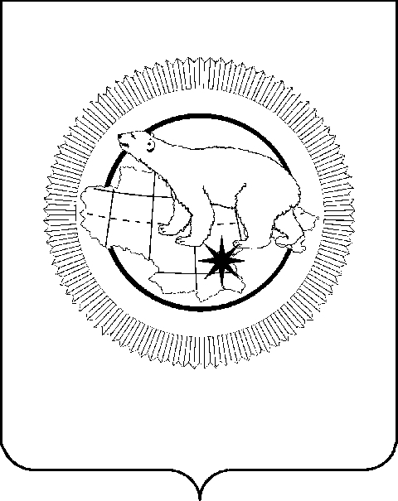

ГУБЕРНАТОР ЧУКОТСКОГО АВТОНОМНОГО ОКРУГА

# ПОСТАНОВЛЕНИЕ

|  |  |  |  |  |
| --- | --- | --- | --- | --- |
| от |  | № |  | г. Анадырь |

|  |
| --- |
| **О признании утратившим силу Постановления Губернатора**  **Чукотского автономного округа от 24 июля 2002 года № 55** |

В целях приведения нормативного правового акта Чукотского автономного округа в соответствие с законодательством Российской Федерации

**ПОСТАНОВЛЯЮ:**

признать утратившим силу Постановление Губернатора Чукотского автономного округа от 24 июля 2002 года [№](https://login.consultant.ru/link/?req=doc&base=RLAW442&n=30085&date=03.12.2024) 55 «О государственной кадастровой оценке земель в Чукотском автономном округе».

В.Г. Кузнецов

**Пояснительная записка**

**к проекту постановления Губернатора Чукотского автономного округа**

**«О признании утратившим силу Постановления Губернатора**

**Чукотского автономного округа от 24 июля 2002 года № 55»**

Настоящий проект постановления Губернатора Чукотского автономного округа подготовлен в связи с признанием утратившими силу:

постановления Правительства Российской Федерации от 08.04.2000 № 316 «Об утверждении правил проведения государственной кадастровой оценки земель»;

приказа Росземкадастра от 20 марта 2003 г. № П/49 «Об утверждении Методики государственной кадастровой оценки земель промышленности и иного специального назначения».

В настоящее время порядок проведения государственной кадастровой оценки земельных участков регламентирован Федеральным законом от 3 июля 2016 г. № 237-ФЗ «О государственной кадастровой оценке».